新 书 推 荐

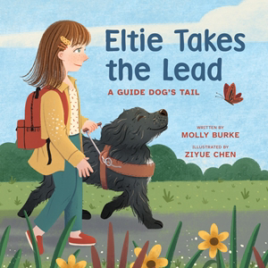
中文书名：《艾尔蒂带路·导盲犬的故事》
英文书名：Eltie Takes the Lead - A Guide Dog’s Tail
作 者：Molly Burke and Ziyue Chen
出 版 社：Abrams
代理公司：Abrams/ANA
页 数：40页
出版时间：2026年10月
代理地区：中国大陆
审读资料：电子稿
类 型：故事绘本

- 残障代表性：以盲童与导盲犬的一日生活为主题，歌颂无障碍环境，并以残障视角为叙事中心。作者与插画家均为残障人士，将自身生活经验融入创作。
- 书后附有作者说明，教导读者如何与正在执行任务的导盲犬互动。
- 强大平台：莫莉·伯克(Molly Burke) 在社交媒体上拥有超过五百万粉丝，其中 YouTube 订阅者达190万，TikTok 粉丝达140万。她的受众高度活跃，期待更多真实内容。
- 无障碍图书制作：《艾尔蒂带路》融入多项无障碍设计，使更多读者能够参与阅读体验。书中包含一页盲文供读者尝试阅读，并在两处跨页中加入触感纹理，让盲人与低视力读者能够通过触摸认识角色。此外，正文采用专为低视力读者设计的字体排版。

内容简介：

来自社交媒体明星、残障权益倡导者莫莉·伯克(Molly Burke) 的一则温馨故事，讲述友谊、连结与无障碍——并由她现实生活中的导盲犬艾尔蒂(Eltie) 亲自“讲述”。

像大多数狗狗一样，艾尔蒂(Eltie) 喜欢被挠肚皮、在草地上玩耍，以及和他的人类伙伴莫莉(Molly) 待在一起。但在游乐场的其他小狗中，艾尔蒂有一点与众不同——他有一份工作！他最好的朋友莫莉是盲人，她需要艾尔蒂帮助她在世界中穿行。艾尔蒂带莫莉去上课，在餐厅帮她找到想要的食物（虽然闻起来很香，他也绝不偷吃一口），还陪她在公园玩耍。跟随莫莉与艾尔蒂一起度过校园生活的一天，了解导盲犬如何以重要方式帮助他们的人类伙伴。

作者简介：


莫莉·伯克(Molly Burke) 是一位盲人公众演讲者、内容创作者、顾问、模特与作家。她在各大社交媒体平台拥有超过五百万名关注者，致力于推动更具包容性与代表性的社会环境，为他人赋权与发声。她曾与 Aerie、Google、Bose、Samsung、Estée Lauder、Disney、Dove、Microsoft、Tommy Hilfiger、Crocs 等知名品牌合作。她获得克里奥终身成就奖(Clio Lifetime Achievement Award) ，并曾在联合国与达沃斯世界经济论坛(World Economic Forum in Davos) 发表演讲。她入选《福布斯》“30位30岁以下精英榜”，曾被《华尔街日报》、《人物》、Paper、Adweek、Teen Vogue与Allure报道，并登上The Daily Show with Trevor Noah 与The Today Show。她现居洛杉矶。

陈子悦(Ziyue Chen)，亦名Angeline，成长于阳光明媚的新加坡，现与丈夫Zw及两个可爱的孩子生活在一起。艺术创作曾是她在聋人身份成长过程中面对困惑与挣扎时的慰藉，也使她发现艺术如何与观者沟通的美妙力量。她的人生目标是探索艺术如何与观众建立连结。她热爱通过插画呈现故事，主要从事儿童图书创作。

内页插图：

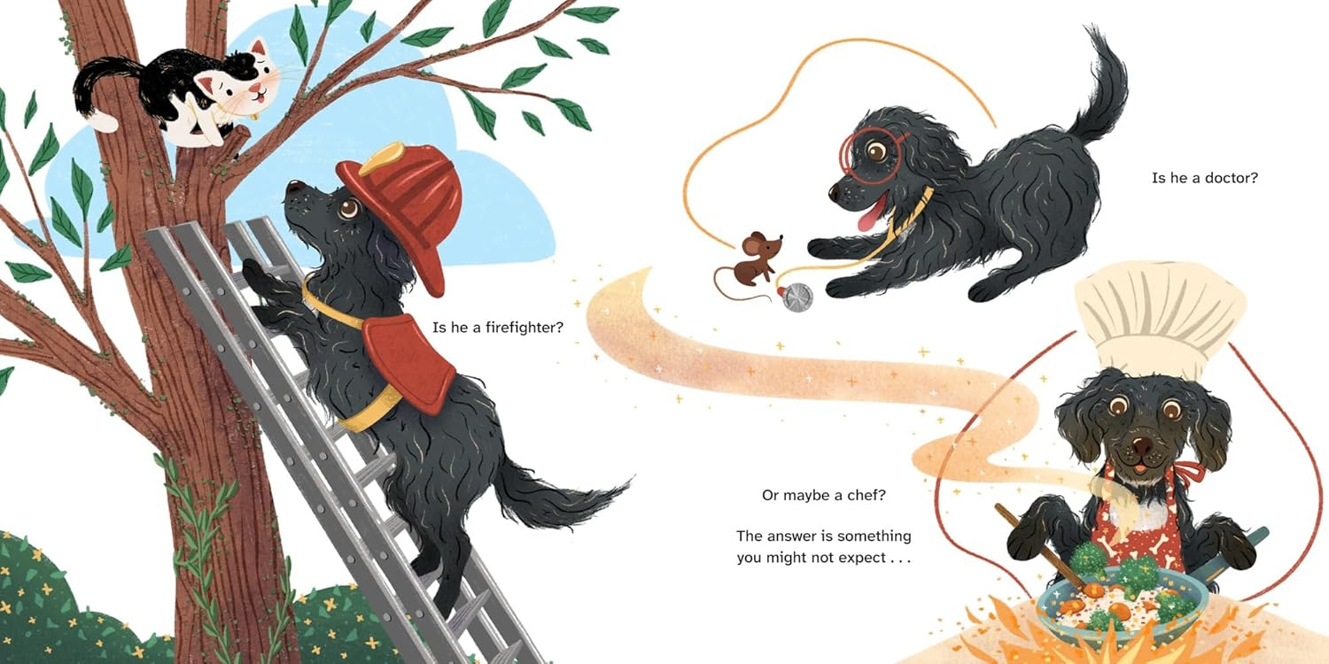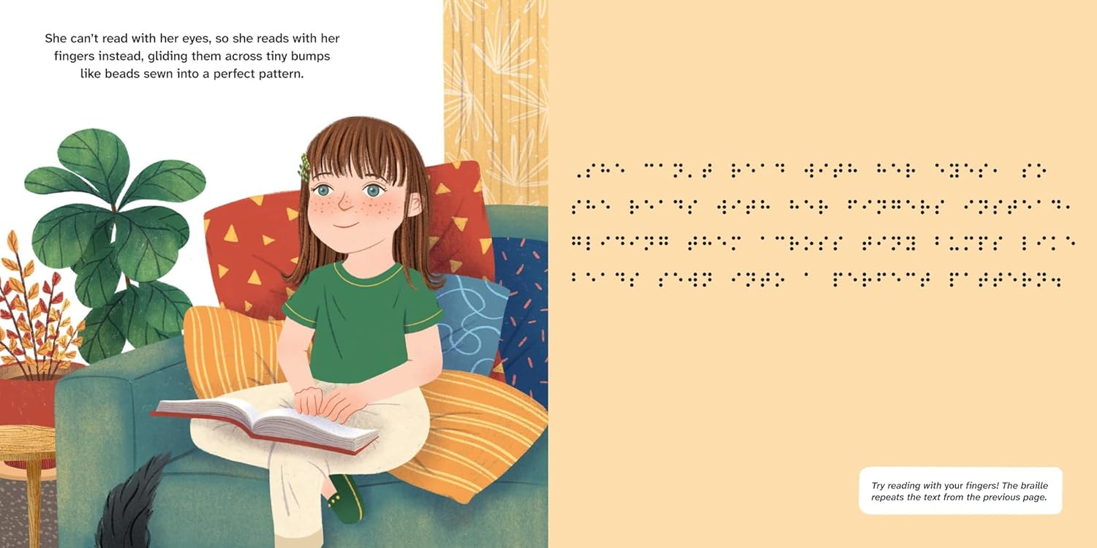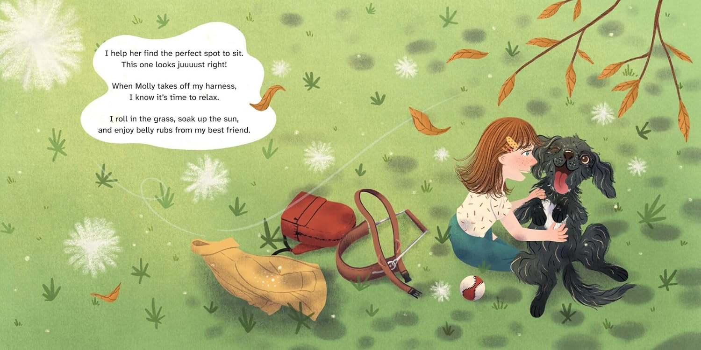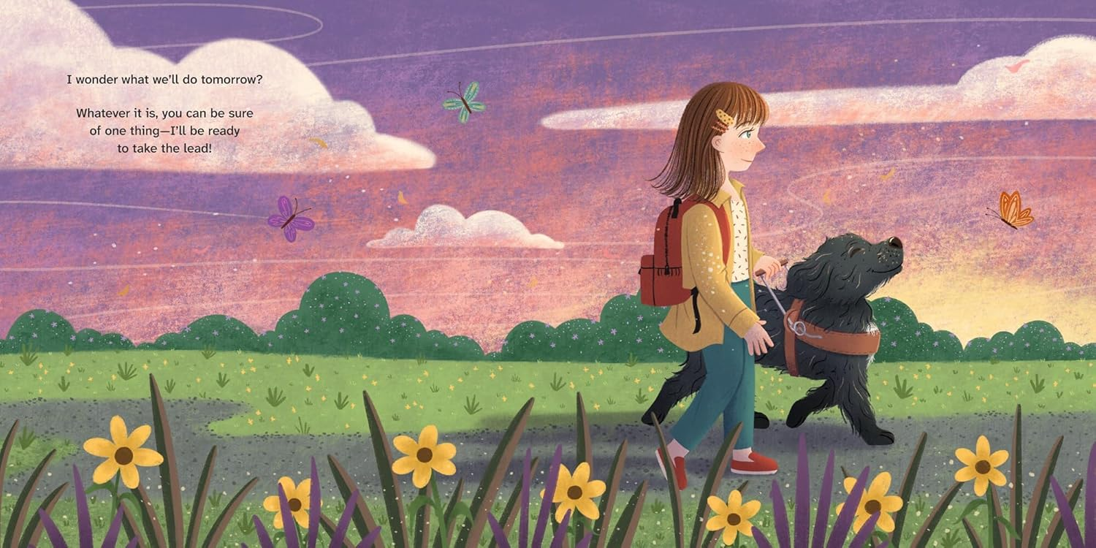

请将反馈信息发至：版权负责人
Email：Rights@nurnberg.com.cn
安德鲁·纳伯格联合国际有限公司北京代表处
北京市海淀区中关村大街甲59号中国人民大学文化大厦1705室, 邮编：100872
电话：010-82504106, 传真：010-82504200
公司网址：http://www.nurnberg.com.cn
书目下载：http://www.nurnberg.com.cn/booklist_zh/list.aspx
书讯浏览：http://www.nurnberg.com.cn/book/book.aspx
视频推荐：http://www.nurnberg.com.cn/video/video.aspx
豆瓣小站：http://site.douban.com/110577/
新浪微博：安德鲁纳伯格公司的微博_微博 (weibo.com)
微信订阅号：安德鲁纳伯格联合国际北京代表处

